Kazinczy Ferenc (1759-1831) 1806-ban költözött Bányácskára, amit ő nevezett el Széphalomnak (1886-ban került hivatalos névként a helységnévtárba). Kúriája építését még 1790-ben megkezdte, 1794 decemberében azonban a Martinovics-összeesküvésben való részvétele miatt letartóztatták. A hosszú börtönévek után 1801-ben szabadult. 1806 után itt, Széphalmon volt a reform- és a nyelvújító mozgalom egyik központja, Kazinczy Ferenc innen járt be gyalog Sátoraljaújhelyre a levéltárba. Az 1831-es kolerajárványban halt meg. (1842-ben halt meg felesége, Török Sophie, akit férje mellé helyeztek örök nyugalomba a széphalmi családi temetőben).
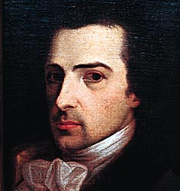
Kazinczy Ferenc

Kazinczy nyughelye már a reformkorban zarándokhely lett. 1859-ben, születése 100. évfordulóján a Magyar Tudományos Akadémia megvásárolta a széphalmi kúria kertjét. Szerették volna megmenteni Kazinczy lakóházát is, erre azonban már nem volt lehetőség. Ybl Miklós terveit átdolgozva, Koch Henrik és Szkalniczky Antal elképzelései alapján 1873-ban adták át az emlékcsarnokot.

Az elpusztult Kazinczy-kúria parkjában 1873-ban Ybl Miklós tervei alapján épült fel a neoklasszicista Emlékcsarnok (Mauzóleum), amelynek kiállítása Kazinczy Ferenc életpályáját idézi föl. Síremléke a parkban áll.
A neoklasszicista stílusú építmény görög templomcsarnokot mintáz. Bejárata és hátoldala oromzatos, két-két pillérrel és dór oszloppal, belül természetes megvilágítású apszis csatlakozik a négyszögű teremhez. A csarnok kiállításának anyagát, a Kazinczy-relikviákat az író unokája, Becske Bálint gyűjtötte össze. Ezekből alakult ki a XIX-XX. század fordulójára a múzeum. Az író néhány személyes tárgya mellett kéziratok, festmények, s Ferenczy István (Marsalkó János által befejezett) fehér márvány Kazinczy-mellszobra idézik fel az író és a kor alakját, illetve hangulatát.
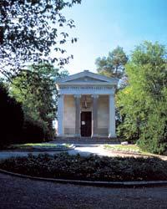
A tervező Ybl Miklós volt

A kiállítás áttekintést ad az életpálya fő állomásairól. Maga az emlékcsarnok nem csupán irodalmi emlékhely, hanem a Kazinczy-kultusz központja is.
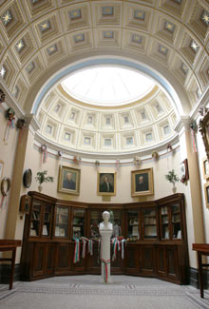
Az emlékcsarnok kiállítása

Az emlékpark természetvédelmi terület, amely helyet ad a Kazinczy-család sírkertjének is. Az emlékoszlop alatt nyugszik az író és felesége, az oszlop körül pedig négy gyermekük, három unokájuk és az a szolgálójuk, aki Kazinczyval együtt raboskodott Munkács várában. Legkisebbik fiuk, Lajos, Aradon szenvedett vértanúhalált a honvédsereg ezredeseként.

Folytatás...
Kazinczy és Széphalom

Névjegy
Megnevezés: | Kazinczy Ferenc Emlékcsarnok (Mauzóleum) és sírkert, Sátoraljaújhely-Széphalom
Cím: | Sátoraljaújhely-Széphalom, Kazinczy kert
Telefon: | 47/322-351
Fax: | 47/521-122
Kapcsolattartó: | Kazinczy Ferenc Múzeum
Nyitva tartás: | K-V 10-16
E-mail: | kazinczymuz@hermuz.hu

